Конспект совместной деятельности в
1 младшей группе:
«В гости к елочке»

Воспитатели: Борзосекова Л.А.

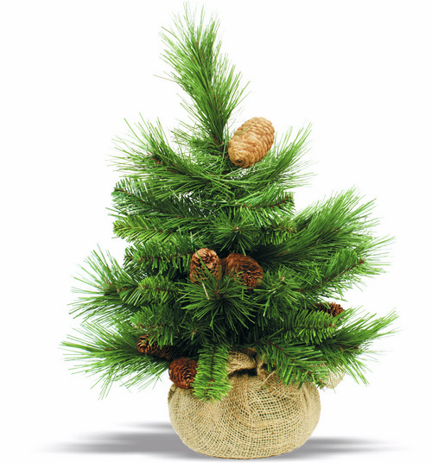
Новочеркасск 2012г.

Тема :В гости к ёлочке.

Цель: создание условий для развития сенсорных представлений детей в различных видов деятельности.
Задачи:
Образовательные
  - Формировать у детей умения соотносить геометрические фигуры по форме, цвету, величине;
  - Закреплять навык употребления в речи слов, обозначающих величину, цвет, форму.
  - Учить детей употреблять в речи слова – признаки .
  - Учить детей создавать конструкцию , учитывая индивидуальные возможности детей.
Развивающие
    - Развивать тонкую моторику рук и тактильные ощущения, согласно речевой инструкции воспитателя;
    - Развивать положительные эмоции от совместной деятельности.
Воспитательные
-- Воспитывать любовь и бережное отношение к природе.
Коррекционные:
Формировать у детей правильную осанку в процессе деятельности.
Предполагаемый результат:
Употреблять в речи слова, обозначающие сенсорные эталоны.
Материал :карточки с геометрическими фигурами разного цвета и величины , бусы, шнурки, снежинки, ёлочки разной высоты, экран мультимедии,карточки-схемы…

Приоритетная область : «Познание», интегрируются : «Коммуникация»,
«Социализация», «Физкультура», «Музыка», «Художественное творчество»

Ход деятельности:
Дети вместе с воспитателем рассматривают книги о зиме, обмениваются своими впечатлениями. Воспитатель привлекает внимание детей : появлением «волшебной палочки».
Воспитатель. Ребята, посмотрите, что у меня в руках? Это непростая палочка, волшебная. Я взмахну палочкой и вы превратитесь в снежинки.
Воспитатель: Снег, снег кружится
Белая вся улица.
Собрались мы в кружок,
Завертелись как снежок.
Завертелись, закружились
и в ребяток превратились.
Дети вмести с воспитателем выполняют движения.

Воспитатель. Волшебная палочка ещё хочет нам что-то показать.
Закройте глаза, а я произнесу волшебные слова: « Снег ,снег возвратись …. , Снег ,снег появись…»
Слышатся звуки музыки. На экране появляются зимние пейзажи.
Ребята помогли мои волшебные слова ?
Что вы видите на картинках? Какой снег?
— Да , Белый снег пушистый
В воздухе кружится
И на землю тихо
Падает, ложится…

А вместе со снегом и зимой придет наш любимый праздник, помните какой? (Новый год)
Кто приходит к нам на праздник?
Мы с вами Деду Морозу и Снегурочке письмо-приглашение послали , про ёлочку забыли. Что же нам делать? Где её найти?
Воспитатель — А вы знаете, как добраться к лесу? (Высказывание детей: пешком, на машине, на самолете, автобусе...)
Да мы поедем на автобусе. Я совсем забыла, у меня есть билеты .
Билеты разные , необычные . Посмотрите , что на них?
Д. ( круг, треугольник..)
Воспитатель. Посмотрите внимательно и найдите свое место в автобусе.
Воспитатель раздает билеты (карточки с изображением геометрических фигур разного цвета и размера), дети занимают свои места согласно билетам. Воспитатель- водитель дает команду к отправлению и предлагает спеть веселую песенку: «Мы едем, едем, едем...»
Воспитатель — Ехали мы, ехали и к лесу приехали.
А вот и лесная полянка. Всюду лежат снежинки.
Воспитатель — Какие снежинки?
Дети — Белые, пушистые, мягкие , большие и маленькие...
Воспитатель — Правильно, снежинки красивые, искристые, блестящие. Так и хочется с ними закружиться в танце.
Дети выполняют ритмичные движения под музыку.
Воспитатель — Стих ветерок и снежинки присели на землю. Посмотрите, получился сугроб. А нам пора идти дальше. Ой, сколько снегу намело. Подымайте ноги выше, перешагиваем через сугробы, обходим их справа, слева. Куда же нас привела лесная тропинка? (Высказывание детей). - Сколько здесь елочек? (Много). Какие елочки на полянке? (Зеленые...). - А какая по величине вот эта елочка? (Низкая). А эта? (Высокая). - Давайте поиграем с ними в игру: «1, 2, 3, к (высокой, низкой) елочке беги».
Воспитатель — подойдем поближе, рассмотрим их, погладим их.
Дети рассматривают, выясняют, что они колючие.
Воспитатель. Ребята покажите какие ёлочки были – низкие, а сейчас стали высокие. Так и хочется потанцевать под ёлочками (танец «Ёлочки стояли дружно вырастали)
Ребята, а какую елочку вам бы хотелось пригласить на наш праздник.
Воспитатель и дети выбирают и приглашают елочку на праздник.
Воспитатель — Нам пора возвращаться.
Дети прощаются с елочками и идут к автобусу. Во время поездки воспитатель выясняет, чем можно порадовать лесную красавицу, когда она придет к ним в гости, договариваются сделать для нее украшения—бусы.
По возвращению в детский сад дети приступают к изготовлению подарка для елки.
Чтобы порадовать елочку сделаем разные бусы . А помогут вам в этом волшебные карточки.
Изготовление бус с детьми, индивидуальная помощь детям. Дети любуются бусами и складывают их в красивую коробку.
Воспитатель. Ребята, для кого мы их приготовили? Да , когда елочка придет мы ее украсим этими красивыми бусами.

